集宁一中2016—2017学年第一学期期末考试
高一年级地理学科试题
本试卷满分100分，考试时间为100分钟
第Ⅰ卷（选择题 共44分）
一．选择题（在下列各题中的四个选项中，只有一个是最符合题意，每个小题2分，共44分。）
1．地球具有大气，主要原因是( )
A．与太阳距离适中 B．地球本身体积质量适中
C．生物的呼吸作用 D．地球内部升温、火山爆发
2．关于太阳活动对地球的影响，叙述正确的是( )
A．对磁场的影响是使无线电短波通讯中断
B．对电离层破坏导致磁针剧烈颤动
C．对降水的影响是正相关
D．太阳活动使地球上的很多现象具有11年的周期
3、下列由地球自转产生的地理意义有（ ）
①地方时 ②对地球形状的影响 ③正午太阳高度的变化
④黄赤交角 ⑤水平运动物体产生左右偏转 ⑥昼夜现象 ⑦昼夜交替现象
A.①②⑤⑦ B.①③④⑥ C.②③④⑦ D.①②④⑤⑥
4、图中正确表示北半球水平运动物体偏转方向的是（ ）
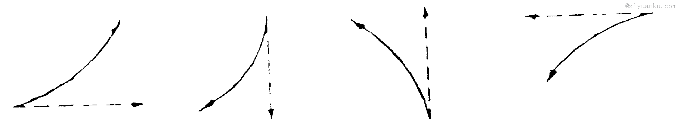
(虚线为运动方向，实线为偏转方向)
A B C D

读图，完成5－6题
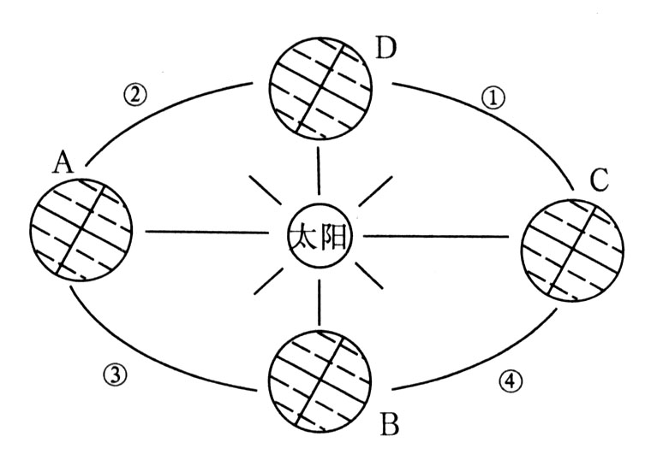
5．图中A、B、C、D四点，位于近日点附近的是 （ ）
A．A B．B C．C D．D
6．图中太阳直射点向北移动的时段是 （ ）

A．①② B．②③ C．③④ D．①④
读图 (阴影部分为夜半球)，回答下列7－8题。
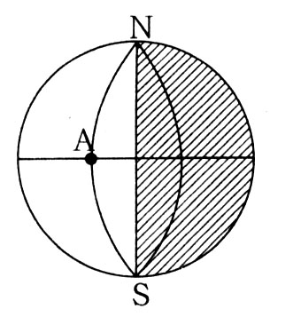
7．若此刻西半球为夜半球，太阳直射点的经度是 （ ）
A．东经70° B．东经90°
C．西经70° D．西经100°
8．若地球在公转轨道上速度正逐渐变快，此日在 （ ）
A．3月21日前后 B．6月22日前后
C．9月23日前后 D．12月22日前后
右图示意某地的沉积岩层与岩浆岩体的相互关系。读图回答9－10题。
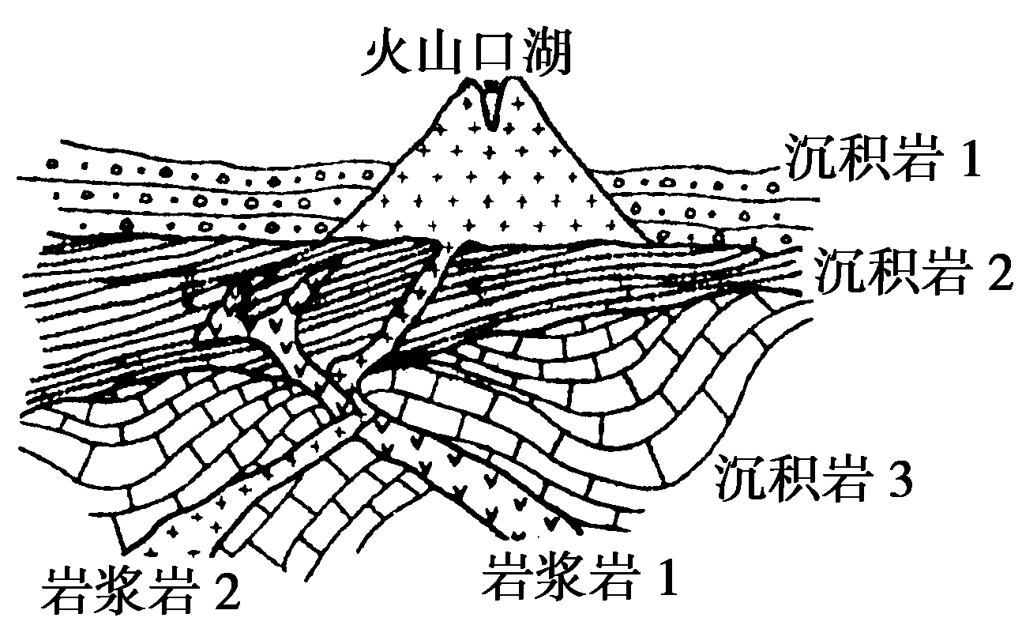
9.各岩层、岩体的生成时代按由老至新的顺序依次是（ ）
A.岩浆岩1、沉积岩1、沉积岩2、岩浆岩2、沉积岩3
B.沉积岩3、岩浆岩1、岩浆岩2、沉积岩2、沉积岩1
C.沉积岩3、岩浆岩1、沉积岩2、岩浆岩2、沉积岩1
D.沉积岩3、沉积岩2、岩浆岩1、岩浆岩2、沉积岩1
10.喷出地表的火成岩为喷出岩，没有喷出地表的火成岩为侵入岩，图中（ ）
A.岩浆岩1为喷出岩 B.岩浆岩2为喷出岩
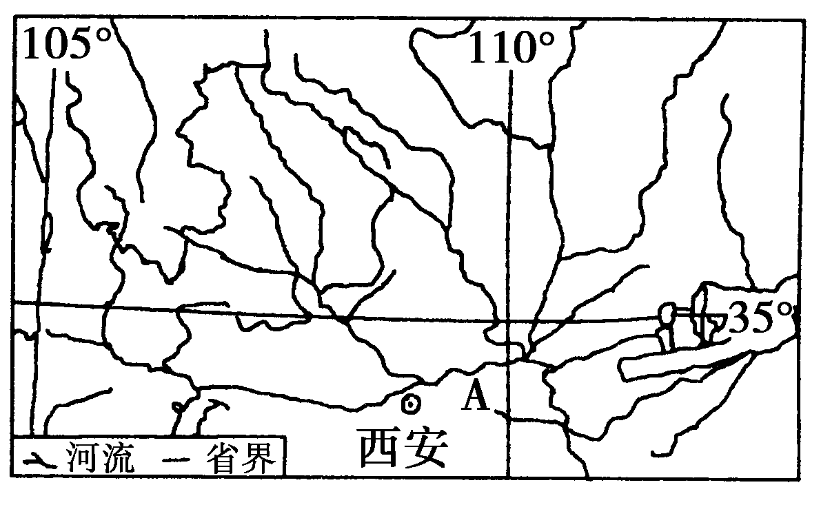
C.岩浆岩1、岩浆岩2都为喷出岩 D.岩浆岩1、岩浆岩2都为侵入岩
读“我国某区域地图”。回答11—12题。
11.该地河谷平原的形成（ ）
A.只有冰川侵蚀作用
B.只有流水侵蚀作用
C.既有断裂陷落，又有流水沉积作用
D.只有风力沉积作用
12.河流A的南岸支流比北岸支流少的原因是（ ）
①南岸受高大陡峻的秦岭限制，且位于背风坡，降水少
②北岸流经黄土高原，流水侵蚀严重，千沟万壑
③南岸河床高于地面，无法接纳支流
④北岸地表水易渗漏，径流以地下径流形式汇入
A.①④ B.①② C.③④ D.②③
13、风运动的根本原因是：
A．不同纬度间的温度差异 B．海陆之间的热力差异
C．同一水平面上气压差异 D．地球自转引起的偏向力
14、右图为北半球，表示风向正确的是：

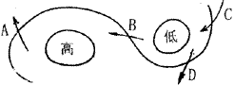

15、全球气压带、风带开始向北移动时：
A．我国各地昼长小于夜长
B．太阳直射点在南半球并正在向北移动
C．亚洲低压强盛
D．南亚盛行西南季风
16．图中表示暖锋的图形正确的是（ ）
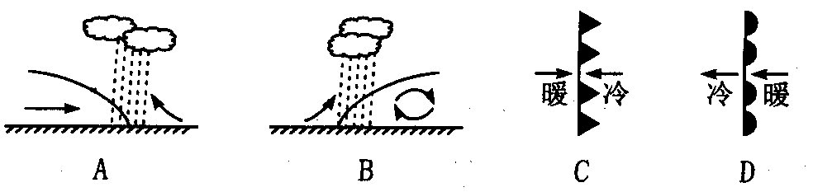
A．① B．② C．③ D．④
下图中的甲图表示某海滨地区海洋与陆地表面气温日变化，乙图表示同一海滨地区海陆之间气流运动特征，回答17—18题
17、 由甲图可知乙图出现时间为
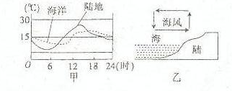
A6时---18时 B18时---次日6时
C8时---16时 D16时---次日8时
18、产生甲乙两图现象的主要原因是
A季节变化不同
B海陆间热力性质的差异
C 受太阳辐射的影响
D受地形条件的影响
读下列四幅气候资料图，回答19～20题
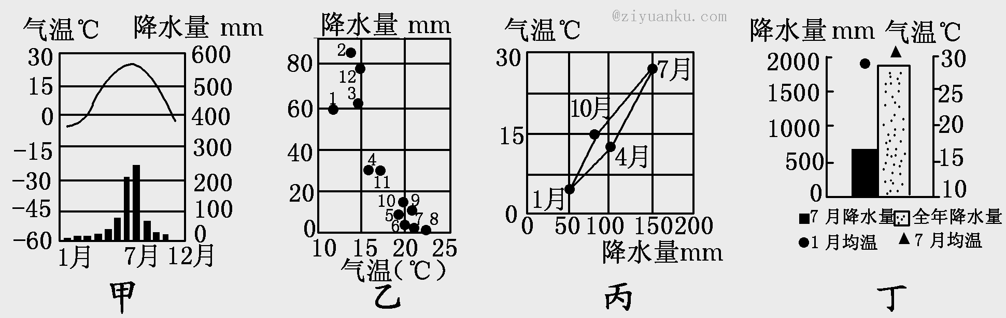
19、 关于图中四地气候特征的叙述，正确的是
A.大陆性气候特征最突出的是甲 B.海洋性气候特征最突出的是乙
C.年降水量最大的是丙 D.高温期与多雨期不一致的是丁
20、 下列关于四种气候类型分布的叙述，正确的是
①甲气候类型只出现在亚洲
②乙气候类型分布在除南极洲以外的所有大洲
③丙气候类型分布在南、北纬 30°～40°的大陆西岸
④丁气候类型在南美洲分布最广
A.①② B.③④ C.①③ D.②④
读下面某地的气温曲线和降水柱状图2.45。回答21-22题。
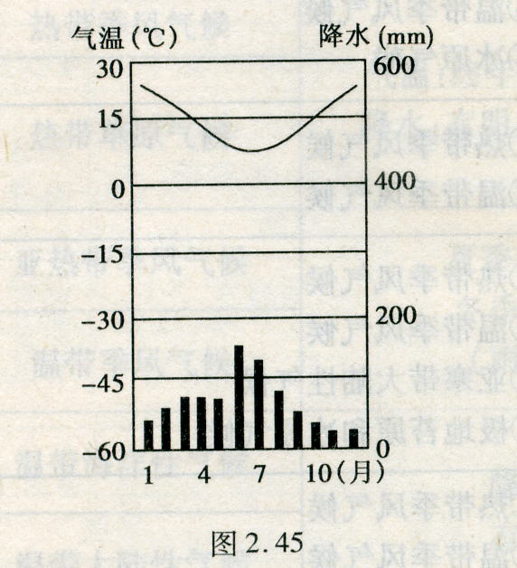
21、 图中所示地区与北京相比（ ）
A.两地的植被都以亚热带常绿硬叶林为主
B.两地高温不同期，多雨不同期
C.两地高温同期，多雨不同期
D.两地高温不同期，多雨同期
22、 关于图中所示气候类型的叙述，正确的是（ ）
A.除南极洲外，各大洲都有这种气候类型分布
B.这种气候类型的形成与西风带无关
C.海陆热力性质的差异是形成这种气候的主要原因
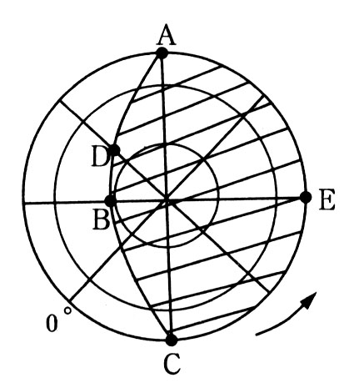
D.这种气候不利于水果的种植
第二卷（非选择题 共56分）
23．读图，回答下列各题。（每空2分，共16分）
(1)此图为 极点太阳照射投影图，为北半球的
节气，晨昏线弧ABC中表示晨线的是 。
(2)B点的地方时为 ，C点的昼长为 小时，D点的夜长
小时。
(3)太阳直射点的经纬度为 ，E日出为 时。
24.读某地的地质剖面图，回答问题。（22分）
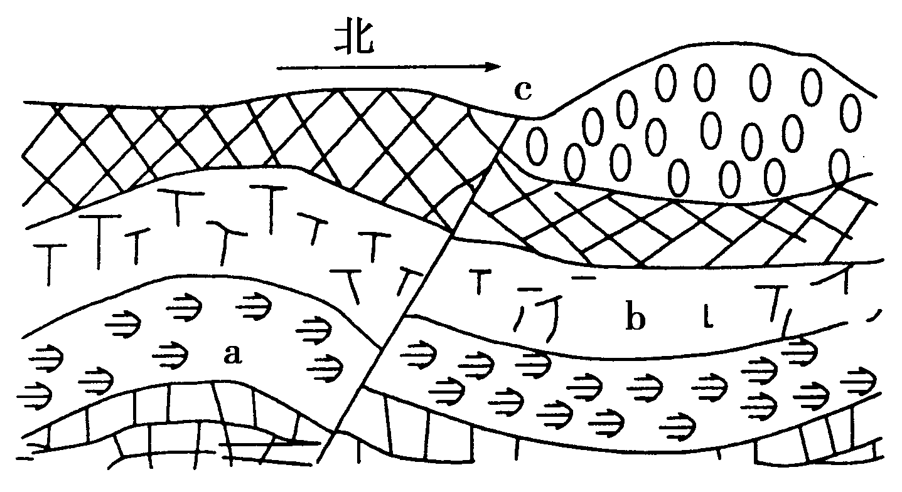
（1）地质构造名称：a ，b ，c 。（每空2分）
（2）这里的地壳运动和外力作用的状况如何？（4分）
（3）如果在这里修建一条东西向的地下隧道，应该选择a处还是选择b处开凿？（从工程的安全性、稳定性及地下水运动等方面加以考虑）（6分）
（4）若在c处修建一座水库，请分析其是否合理?（6分）

25．读下图，完成下列各题。（每空2分，共18分）
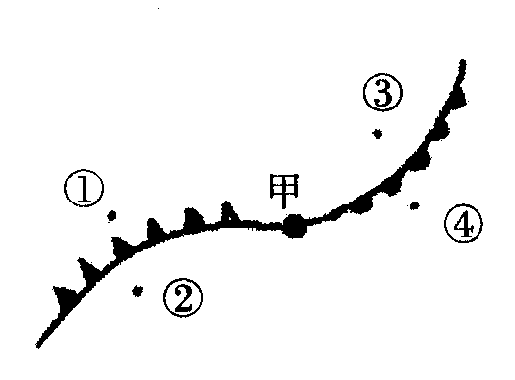

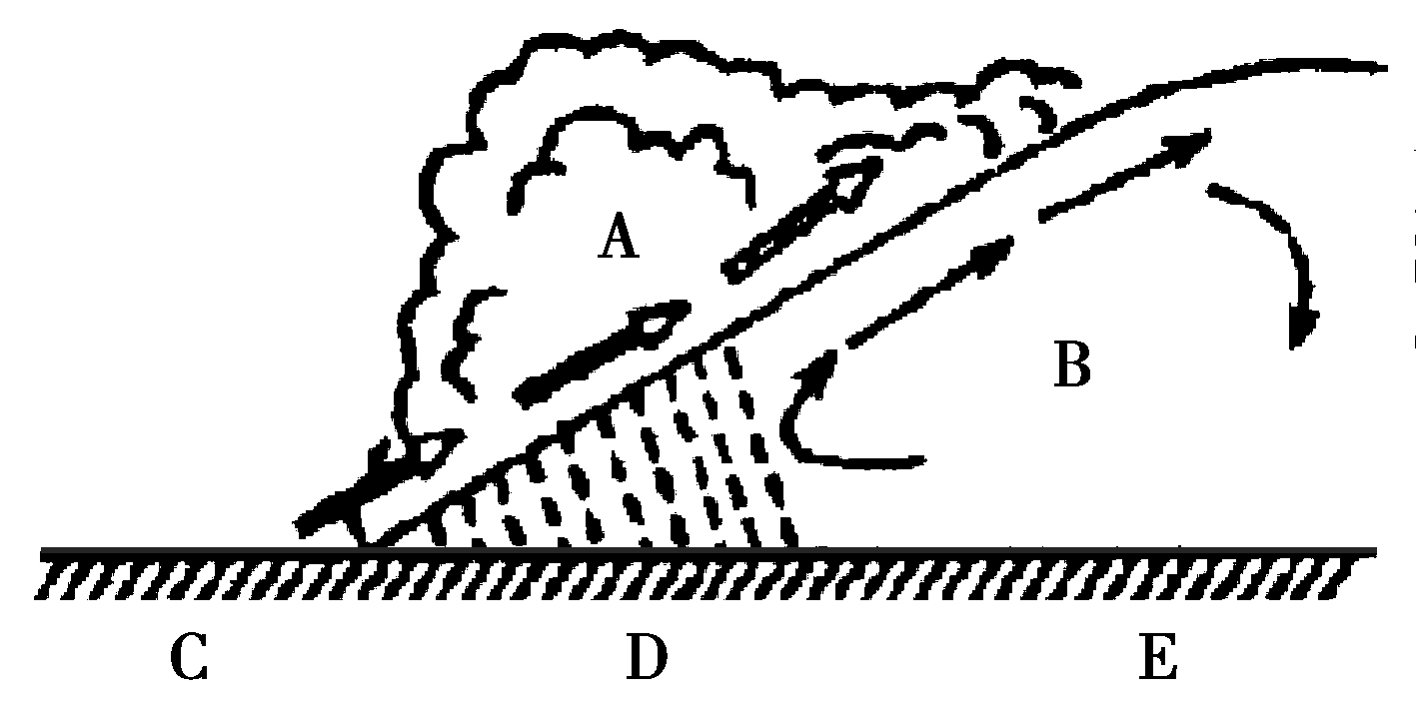
南
北

图1
图2

（1）图1为 锋示意图，图中A是 气团。该图所示锋面的移动方向是 。
（2）C、D、E三地中气温最高的是 地。
(3)该锋形成的降水多在锋 （前、后）。
(4)图2中甲是 气压中心，位于 半球，图2中四地中， 的天气特征与图1中D地相同。
（5）若图2的天气系统正位于澳大利亚大陆中部时，我国各地昼夜长短情况是 。

集宁一中2016—2017学年第一学期期末考试
高一年级地理学科试题参考答案

BDABC AACDB CBCAB BCBAA DA
23、（1）北、冬至日、AB
（2）12、12、18
（3）（23.5°S，45°W），6点

24、答案：（1）背斜 向斜 断层
（2）地壳运动状况是：先发生褶皱，后发生断层。外力作用状况是：a、b两处表面出现差异侵蚀，背斜受侵蚀严重，出现岩层的缺失，形成相对低洼地，而向斜侵蚀相对较轻，形成相对高地。
（3）选择a处。因为a处岩层向上隆起，符合力学原理，不易塌陷，同时，不易积存地下水。
（4）c处不宜修水库，因为c处岩层有断层，断裂面岩层破碎会造成水库漏水。同时，渗入断层的水又可促使断层面两侧岩块活动，能诱发地震等地质灾害，从而影响水库的安全性。
25、（1）暖、暖、向南
（2）C
（3）前
（4）低、南、4
（5）昼短夜长

